Объем промышленного производства в Красноярском крае упал на 1.5%
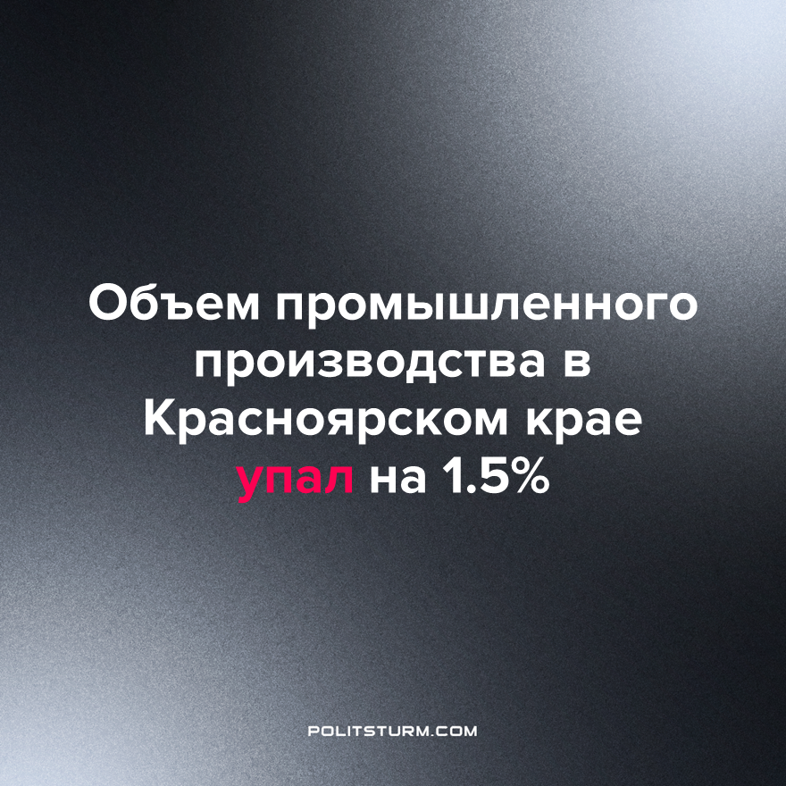

Оригинальная статья
2023-08-09
1 мин. на чтение

Об этом в прямом эфире в социальной сети VK сообщила исполняющая обязанности министра экономики Красноярского края Анна Гарнец. Приводим основные тезисы ее речи:

Промышленность
За первое полугодие 2023 года объем промышленного производства упал на 1,5%. На это в основном повлияли две сферы: лес и добыча нефти.

Лес
Рынок пиломатериалов зависит от экспорта. Санкционный режим сильно на этом сказался. Поэтому в первом полугодии 2023 года падение производства в лесной отрасли составляло 15%. В крае планируют меры для формирования внутреннего спроса на пиломатериалы, например, связанные с развитием деревянного домостроения.

Нефть
Добыча нефти снизилась на 5%. Что напрямую связано с истощением месторождений. Большая часть из которых открыта 10-15 лет назад. Собственники месторождений не всегда готовы наращивать объемы добычи, так как не всегда понимают, как дальше будет складываться конъюнктура рынка. Планируется освоение крупного месторождения на Таймыре — «Восток Ойл» с колоссальными запасами очень высококачественной нефти. В перспективе — рост добычи нефти.

Малый и средний бизнес
Количество занятых в сфере МСП, в том числе самозанятых, составляет полмиллиона человек. При этом общий объем рабочей силы в крае — 1,4 миллиона, то есть треть людей заняты в МСП.

Рынок труда
В крае низкий уровень безработицы — 0,7%. Но не стоит считать этот показатель очень позитивным, потому что низкая безработица при краевых планах инвестиционного развития показывает серьезную трудонедостаточность.

Инвестиционное развитие
За первый квартал 2023 года объем инвестиций составил 172 миллиарда. К концу года ожидают 900 миллиардов. При этом доля частных инвестиций выше, чем бюджетных.

Импортозамещение
В крае был создан краевой фонд развития промышленности, который предлагает кредиты предпринимателям под 1,5–5% на производство импортозамещающей продукции. Фонд уже выдал почти миллиард рублей двадцати предприятиям на запуск нового производства, либо реорганизацию старого под задачи импортозамещения.
Экономика буржуазной РФ ориентирована на вывоз и продажу полезных ресурсов. Это соответствует той роли, которую РФ заняла в мировом капиталистическом хозяйстве после распада СССР. Поэтому обострившиеся отношения РФ с бывшими партнерами по внешним торгово-экономическим связям негативно отразились на сырьевой экономике не только Красноярского края, но и всей страны в целом. Грандиозные планы по развитию импортозамещающей продукции воспринимаются скорее как маниловские мечтания, а не реально осуществимые планы при существующей экономической системе.
Источник: NGS24.ru - «Объем промышленного производства в крае упал в этом году на 1,5%, а в лесной отрасли — на 15%» от 05 августа 2023 г.

Оригинальная статья

